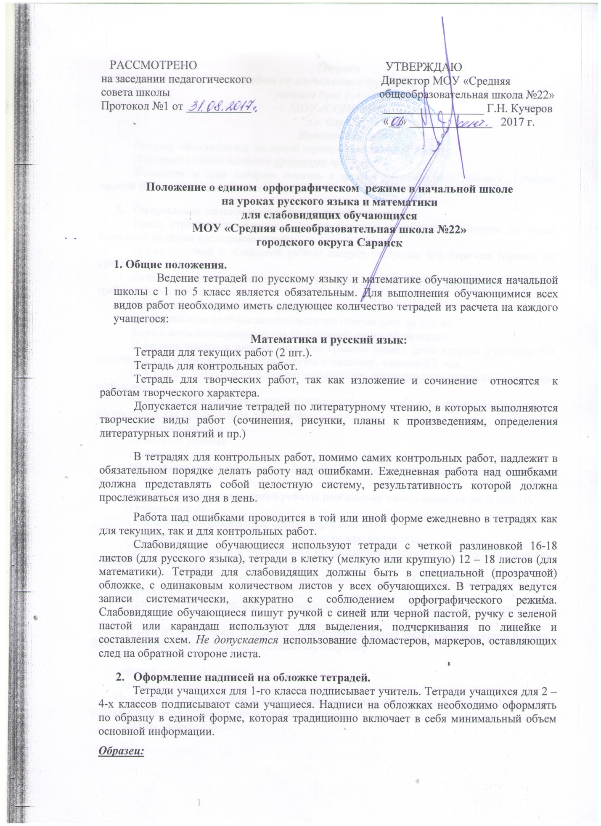

РАССМОТРЕНО УТВЕРЖДАЮ
на заседании педагогического Директор МОУ «Средняя
совета школы общеобразовательная школа №22»
Протокол №1 от ___________ _________________ Г.Н. Кучеров
«__» ______________ 2017 г.

Положение о едином орфографическом режиме в начальной школе
на уроках русского языка и математики
для слабовидящих обучающихся
МОУ «Средняя общеобразовательная школа №22»
городского округа Саранск
1. Общие положения.
Ведение тетрадей по русскому языку и математике обучающимися начальной школы с 1 по 5 класс является обязательным. Для выполнения обучающимися всех видов работ необходимо иметь следующее количество тетрадей из расчета на каждого учащегося:
Математика и русский язык:

Тетради для текущих работ (2 шт.).

Тетрадь для контрольных работ.

Тетрадь для творческих работ, так как изложение и сочинение относятся к работам творческого характера.
Допускается наличие тетрадей по литературному чтению, в которых выполняются творческие виды работ (сочинения, рисунки, планы к произведениям, определения литературных понятий и пр.)
В тетрадях для контрольных работ, помимо самих контрольных работ, надлежит в обязательном порядке делать работу над ошибками. Ежедневная работа над ошибками должна представлять собой целостную систему, результативность которой должна прослеживаться изо дня в день.
Работа над ошибками проводится в той или иной форме ежедневно в тетрадях как для текущих, так и для контрольных работ.
Слабовидящие обучающиеся используют тетради с четкой разлиновкой 16-18 листов (для русского языка), тетради в клетку (мелкую или крупную) 12 – 18 листов (для математики). Тетради для слабовидящих должны быть в специальной (прозрачной) обложке, с одинаковым количеством листов у всех обучающихся. В тетрадях ведутся записи систематически, аккуратно с соблюдением орфографического режима. Слабовидящие обучающиеся пишут ручкой с синей или черной пастой, ручку с зеленой пастой или карандаш используют для выделения, подчеркивания по линейке и составления схем. Не допускается использование фломастеров, маркеров, оставляющих след на обратной стороне листа.
- Оформление надписей на обложке тетрадей.
Тетради учащихся для 1-го класса подписывает учитель. Тетради учащихся для 2 – 4-х классов подписывают сами учащиеся. Надписи на обложках необходимо оформлять по образцу в единой форме, которая традиционно включает в себя минимальный объем основной информации.
Образец:

Тетрадь
для работ по математике (русскому языку)
ученика (цы) 1-А класса
МОУ «СОШ №22»
г.о. Саранск
Иванова Олега.
Предлог «по» пишется на одной строке с названием предмета.
Нумерация класса пишется арабскими цифрами.
Фамилию и имя следует писать в форме родительного падежа. Сначала пишут фамилию, а затем полное имя.
- Оформление письменных работ по русскому языку.
Новая страница начинается с самой верхней строки, дописывается до конца страницы, включая последнюю строку.
После классной и домашней работы следует отступать две строчки (пишем на третьей).
Каждый вид работы выполняется с красной строки. Соблюдения красной строки требуется с первого класса.
В ходе работы строчки не пропускаются.
Не допускается необоснованное наличие пустых мест на строке.
Запись даты написания работы по русскому языку обязательна.
В первом классе в период обучения грамоте запись даты ведется учителем. По окончании этого периода дата записывается учениками, например,1 мая.
С 4 класса допускается в записи даты писать числительные прописью, например, первое мая.
Запись названия работы проводится на следующей рабочей строке (без пропуска) и оформляется как предложение, например:
Классная работа.
Домашняя работа.
Работа над ошибками.
При оформлении классной работы необходима запись числа, названия работы и темы.
При оформлении домашней работы необходима запись названия вида работы:
Упражнение №…
Не допускается сокращение слова «упражнение».
В классной работе слово «упражнение» можно не писать.
Вариативность работы фиксируется на следующей строке по центру или на полях (краткая форма записи), например, 1вариант.
При оформлении сочинения необходима запись «Классное сочинение» или «Домашнее сочинение».
При оформлении изложений необходима запись «Сжатое изложение» или «Изложение».
В работе, требующей записи в столбик, первое слово пишется с большой буквы. Знаки препинания (запятые) не ставятся, например:
Ветер
восток
песок
При выполнении подобного вида работы в строчку первое слово пишется с красной строки, с большой буквы, через запятую, например:
Ветер, восток, песок.
При выполнении различных видов разбора требуется соблюдение принятых норм сокращений слов, обозначений терминов. Сокращается слово только на согласные, например:
глухой - глух., звонкий - зв., гласный - гл., согласный - согл., твердый - тв.;
существительное - сущ., прилагательное - прил., глагол-гл., предлог - пр.;
мужской род - м.р., женский род - ж.р., средний род - ср.р.;
прошедшее время - прош., настоящее время-наст., будущее время - буд.;
единственное число - ед.ч., множественное число - мн.ч.
Название падежей указывается заглавной буквой (И.п., Р.п., Д.п., В.п., Т.п., П.п.).
Исправление ошибок слабовидящими обучающимися.
Ошибки, допущенные слабовидящими обучающимися, аккуратно зачеркиваются карандашом или ручкой один раз и сверху или рядом записывается другой вариант ответа.
Не допускается: перечеркивать ошибки несколько раз; исправлять, написав жирно правильную букву прямо в слове.
Исправление ошибок учителем.
Учитель обязан регулярно осуществлять проверку тетрадей с целью установки наличия работ; качества выполнения заданий, подлежащих оцениванию; выявления ошибок, допускаемых обучающимися, и принятия мер по их устранению.
Ошибки, допущенные слабовидящими обучающимися, учитель подчеркивает, зачеркивает, подписывает правильный ответ; выносит поясняющие пометки на поля.
Ошибки, допущенные слабовидящими обучающимися в контрольных, творческих работах выносятся учителем на поля.
Отметка за работу ставится справа, высотой в рабочую строку красной ручкой. В рабочих тетрадях допускаются оценочные суждения, сделанные учителем.
Периодичность и сроки проверки тетрадей.
В начальной школе тетради проверяются каждый день у всех обучающихся, включая домашние и классные работы.
Контрольные работы проверяются к следующему уроку.
Изложения проверяются через 2-3 дня после проведения, сочинение – через неделю.
Работа над ошибками.
Работа над ошибками, допущенными в рабочих и контрольных тетрадях по русскому языку, проводится систематически.
Слова «Работа над ошибками» пишутся на следующей строке после отметки.
Исправлять ошибки нужно следующим образом: выписывается слово, графически объясняется правило, придумывается пример на это правило.

- Оформление письменных работ по математике.
Новая страница начинается с самой верхней строки, дописывается до конца страницы, включая последнюю строку.
Между классной и домашней работой необходимо пропускать 4 клетки, между заданиями – 2 клетки.
Слабовидящие обучающиеся ведут запись, делая отступы от всех краев страницы по 2 клетки.
Если запись ведется в столбик, то между столбиками необходимо делать пропуск не менее 4 клеток.
При оформлении классной работы необходима:
запись даты: число записывается арабскими цифрами, месяц – прописью;
запись названия работы: «Классная работа».
Номер задания и /или вид задания записывается посередине строки: №100 или Задача №100.
В классной работе допускается оформление задания без указания его номера.
На строке, где указан номер задания, больше запись не ведется.
При оформлении домашней работы необходимо указать название работы и номер задания:
«Домашняя работа»
№100
Запись задания на дом делается в дневнике. Не допускается запись задания в тетради, в том числе на полях.

Исправление ошибок слабовидящими обучающимися.
Ошибки, допущенные слабовидящими обучающимися, аккуратно зачеркиваются карандашом или ручкой один раз и сверху или рядом записывается другой вариант ответа.
Не допускается: перечеркивать ошибки несколько раз; исправлять, написав жирно правильный ответ поверх неверной записи; использовать корректор.
Исправление ошибок учителем.
Учитель обязан регулярно осуществлять проверку тетрадей с целью установки наличия работ; качества выполнения заданий, подлежащих оцениванию; выявления ошибок, допускаемых обучающимися, и принятия мер по их устранению.
Ошибки, допущенные слабовидящими обучающимися, учитель подчеркивает, зачеркивает, подписывает правильный ответ; выносит поясняющие пометки на поля.
Ошибки, допущенные слабовидящими обучающимися в контрольных работах выносятся учителем на поля. Наличие любой ошибки отмечается с помощью вертикальной черты (палочки) на полях в соответствующей строке.
Периодичность и сроки проверки тетрадей.
В начальной школе тетради проверяются каждый день у всех обучающихся, включая домашние и классные работы.
Контрольные работы проверяются к следующему уроку.
Работа над ошибками.
В тетрадях для контрольных работ работа над ошибками выполняется обязательно при наличии неудовлетворительной отметки. В остальных случаях работа над ошибками выполняется учеником по указанию учителя при необходимости.
В «рабочей тетради» работа над ошибками выполняется по указанию учителя при необходимости.
Отметка за работу ставится справа.
Рекомендации по оформлению некоторых видов заданий.
При оформлении примера на «порядок действий» каждое действие должно быть записано и пронумеровано. Номер действия ставится с круглой (математической) скобкой.
При записи решения задачи после каждого действия ставится наименование в круглых математических скобках с использованием правил сокращения слов. Если решение задачи записано выражением, то наименование также должно быть указано после значения выражения.

Запись ответа к задаче допускается как в краткой, так и в распространенной форме. При записи ответа при сокращении наименований единиц измерений точки не ставятся (мм, м, см, ч, мин, км, кг, г и др.).
При решении задачи по действиям или выражением не являются обязательными краткая запись условий и пояснения к действиям.
При записи решений уравнения необходимо указать факт умножения или деления обеих частей уравнения на число (выражение).
Запись ответа обязательна.
При записи решения системы уравнений запись ответа обязательна.
При проведении терминологического диктанта указывается вид работы «терминологический диктант». Слова записываются через запятую. Допустима запись слов в столбик (без нумерации) для возможного исправления рядом с ошибочно написанным словом.

Положение разработано в соответствии с Федеральным государственным образовательным стандартом начального общего образования обучающихся с ограниченными возможностями здоровья (далее - Стандарт) и примерной адаптированной основной образовательной программой начального общего образования для слабовидящих обучающихся, одобренной решением федерального учебно-методического объединения по общему образованию (протокол от 22 декабря 2015 г. № 4/15).

